|  |  |  |  |
| --- | --- | --- | --- |
| **Controle de Versões** | | | |
| **Versão** | **Data** | **Autor** | **Notas da Revisão** |
| 1.0 | 24/03/2017 | João Pedro Salgado | Início do Projeto |

* [Termo de abertura baseado na técnica [5W2H](http://escritoriodeprojetos.com.br/5w2h).]

Sumário

Objetivos deste documento 1

1 Why? Por que? 1

1.1 Justificativa do projeto 1

1.2 Objetivos SMART 1

2 What? O que? 2

2.1 Produtos, Serviços ou Resultados esperados 2

2.2 Requisitos 2

3 Who? Quem? Partes interessadas do projeto 2

4 Where? Onde? 2

5 How? Como? 2

5.1 Premissas 2

5.2 Estrutura Analítica do Projeto 2

5.3 Restrições 3

5.4 Riscos 3

6 When? Quando? Linha do Tempo 3

7 How much? Quanto? Custos 3

# Objetivos deste documento

Autorizar o início do projeto, atribuir principais responsáveis e documentar requisitos iniciais, principais entregas, premissas e restrições.

# Why? Por que?

## Justificativa do projeto

A maioria das escolas brasileiras não possuem um software no qual o aluno e/ou responsável possa controlar digitalmente o cronograma, a entrega, o monitoramento das provas e os resultados finais do estudante.

## Objetivos SMART

O projeto será considerado um sucesso se produzir os produtos, serviços ou resultados esperados em conformidade com seus requisitos, respeitar as restrições e cumprir o cronograma de execução e principalmente atender os objetivos abaixo:

- Objetivo SMART 1:

Com os requisitos já obtidos, colocar o software para ser desenvolvido atendendo cada requisito especificado na documentação, no prazo e orçamento que foram definidos e logo após o software poderá ser entregue para o cliente;

- Objetivo SMART 2:

Após o desenvolvimento, testes funcionais deverão ser realizados para se obter um relatório de desempenho no ambiente implantado, e conseguir assim uma implantação de qualidade, tendo o mínimo de riscos e falhas no ambiente. Essas atividades deverão ser feitas através de atividades no SWEBOK,MPS.BR e práticas realizadas na Engenharia de Software.

## Benefícios

* Qualquer aluno poderá registrar e controlar suas provas através do software para que ele consiga monitorar todos os resultados esperados e obtidos durante todo o período letivo.

# What? O que?

## Produtos, Serviços ou Resultados esperados

- SMART 1:

* O software terá que está em fase de implantação e logo em seguida já disponível para seus usuários.
* O nível de satisfação do cliente seja consideravelmente bom/ótimo/excelente

- SMART 2:

* Software implantado, testes no ambiente e validação do Patrocinador realizadas

## Requisitos

- SMART 1:

* REQ01 – Cadastrar Diretores/Coordenadores;
  1. – Login;
  2. – E-mail;
  3. - Senha;
  4. – Data de Nascimento;
* REQ02 – Cadastrar Professores;

2.1– Login

2.2– E-mail;

2.3– Senha;

2.4– Data de Nascimento;

2.5– Disciplina Responsável;

2.6– Turma Responsável;

* REQ03 – Cadastrar Alunos;

3.1 – Login;

3.2 – E-mail;

3.3 – Data de Nascimento;

3.4 – Disciplina Cadastrada;

3.5 – Turma Cadastrada;

* REQ04 – Registro de Disciplinas/Matérias;

4.1 – Nome da Disciplina/Matéria;

4.2 – Nome do Professor Responsável;

4.2 – Horário;

4.3 – Data;

* REQ05 – Registro de Provas;

5.1 – Nome do Responsável pela Prova;

5.1 – Nome da Disciplina/Matéria;

5.2 – Nome do Aluno;

5.2 – Nota do Aluno atingida;

5.3 – Nota Mínima a ser atingida;

- SMART 2:

* REQ01 -Definir ambiente de implantação do Software;
* REQ02 -Realizar Teste para o novo ambiente;
* REQ03 -Realizar Auditoria para que riscos/falhas não afetem o novo ambiente do software;

# Who? Quem? Partes interessadas do projeto

- Partes interessadas externas:

* Patrocinador
* Pais/Responsáveis do Aluno
* Escola/Instituição
* Discentes da Escola/Instituição
* Docentes da Escola/Instituição

- Partes interessadas internas:

* Desenvolvedores
* Patrocinador
* Gerente de Projeto
* Gerente de Qualidade
* Analista de Teste

# Where? Onde?

O Software será desenvolvido por meio de um servidor local que a equipe já possui. Atividades como manutenção, testes e validação de novos requisitos, poderão ser feitos de maneira remota ou presencial de acordo com a preferência do Patrocinador;

# How? Como?

## Premissas

* Disponibilidade do Patrocinador e Usuários para validar o software a ser implantado;
* Disponibilidade do Patrocinador de Financiar 50% do projeto logo nas primeiras atividades;
* Disponibilidade dos Docentes de aprenderem a usar o software;

## Estrutura Analítica do Projeto

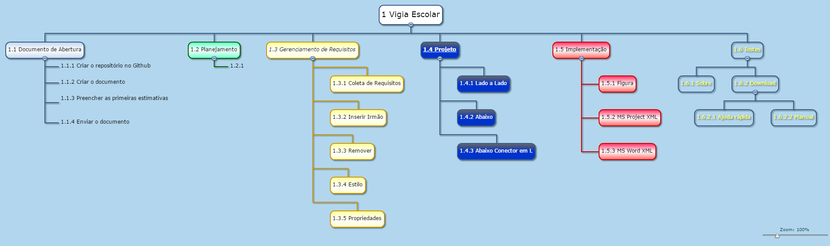

## Restrições

* O projeto deverá ser finalizado até 07/07/2017;
* Equipe deverá oferecer suporte 24horas para o cliente;

## Riscos

* Cancelamento do software pelo Patrocinador;
* Patrocinador não conseguir financiar o software por causa do orçamento;
* Estouro de Prazo;

# When? Quando? Linha do Tempo

* Aprovação do Software com as partes interessadas;
* Validação do Software com o Patrocinador;
* Implantação do Software no seu ambiente;
* Encerramento do Projeto;

# How much? Quanto? Custos

* [Estimativa preliminar dos [custos](http://escritoriodeprojetos.com.br/custos) do projeto representada pelo orçamento ou pelo fluxo de caixa com suas principais entradas e saídas financeiras. Base para a aprovação financeira do projeto e da formação da linha de base dos custos.
* Deve ser estimada baseando-se na EAP, ou seja, para cada entrega definida na EAP, estime seu custo total. ]

COLOCAR O CRONOGRAMA DO PROJETO AQUI

|  |  |  |
| --- | --- | --- |
| **Aprovações** | | |
| **Participante** | **Assinatura** | **Data** |
| Patrocinador do Projeto | Gilmar Ferreira Arantes |  |
| Gerente do Projeto | João Pedro Salgado | 07/04/2017 |